Nilvan Lopes Cruz

4 - Primeiro se atribui valores ramdom para os pesos, recebe-se os valores de entrada, ocorre o processamento, verifica-se os valores resultado e determina-se os erros, depois os pesos das entradas são atualizados.

5 – É a capacidade da rede apresentar resultado condizente independente da entrada que ela receba.

6 – A menor implementação de RNA, criado por Rosenblatt, constitui-se de um conjunto de entradas, cada qual com seus pesos, um bias, e uma função de ativação.

As entradas multiplicadas pelos pesos, são somadas com o bias, enviadas a função de ativação e é gerada a saída.

7 – O treinamento geralmente é iniciado com valores aleatórios, após, recebe-se os valores de entrada, verifica-se os valores resultado, determina-se os resultados errados, atualiza-se os pesos das entradas, repete-se até que a saída esteja de acordo ao resultado esperado.

8 – É o valor, calculado baseado no erro de classificação, que será propagado de volta ao perceptron.

9 – entrada \* peso + bias

10 – A função de ativação recebe o valor da soma e determina qual será a saída, comumente possui valores binários, mas também pode resultar valores reais dependendo de qual seja utilizada. A função de ativação utilizada depende do contexto.

11- O erro é igual a diferença da saída desejada pela calculada.

12 – Quando o conjunto de dados distintos devem estar separados de uma forma que seja possível classifica-los corretamente. Em que seja possível “traçar uma linha” entre os conjuntos pertencentes a classe A e os pertencentes a classe B.

13 – Sim, os valores são separáveis linearmente

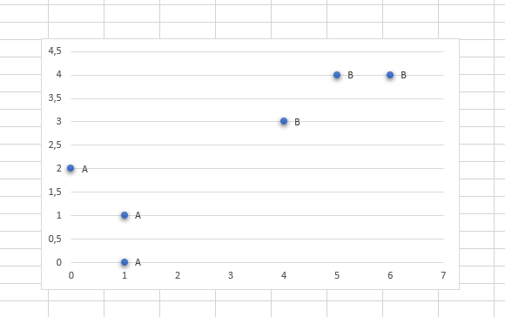

14 – Camada oculta é o nome dado as camadas seguintes a camada de entrada e antes da camada de saída de uma RNA multicamada, podendo ser uma ou várias, possuem a capacidade de lidar com padrões não lineares, são camadas responsáveis por auxiliar a rede a encontrar os valores finais.

15 – V, F, V, F, V

16 – a,b,c,d

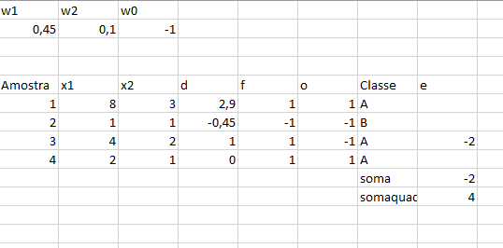

e- Não, os valores 1,1 e 2,1 sendo distintos compartilham o mesmo eixo, e o 4,2 que faz parte do grupo b está a frente do 2,1 que é do grupo A

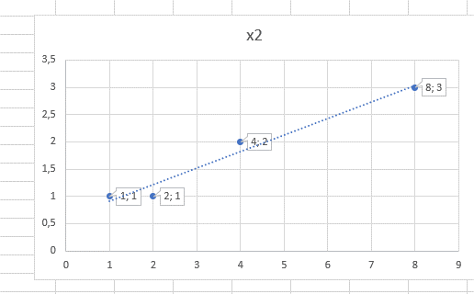

F – w1 = 0,29 e w2 = 0,02

17 – Sim os novos valores dos pesos serão w1 = 0,37 e w2 = 0,06

18 – 6 pesos, 8 pesos